Зимние каникулы пушанинских школьников

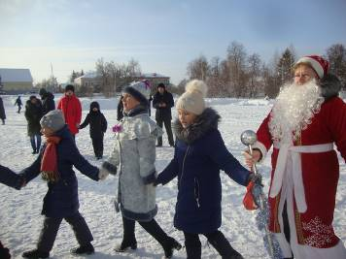
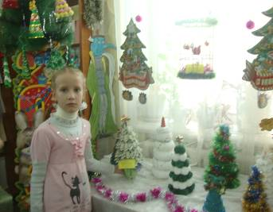
На главной площади города Белинского состоялось новогоднее представление, в котором приняли участие учащиеся нашей школы. Детей и взрослых приветствовали Дед Мороз, Снегурочка и, конечно, символ года -Хрюшка. Ребята водили хороводы, отгадывали веселые загадки, участвовали в конкурсах. Все участники мероприятия получили огромный заряд бодрости и отличного новогоднего настроения.
Ученики нашей школы побывали на выставке поделок «Зимнее творчество» в районной детской библиотеке. Активная участница выставки, ученица 3 класса Якуничкина Елена, рассказала о своих работах, которые заняли достойное место среди других работ выставки.
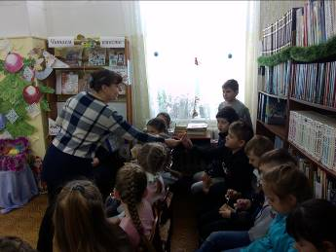
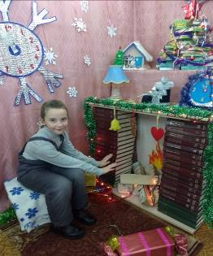

Рождество - один из самых любимых зимних праздников в России. В преддверии этого чудесного праздника в детской библиотеке прошло мероприятие «В ожидании Рождества» для учащихся 3 и 5 классов нашей школы. Мероприятие началось с показа кукольного спектакля – сказки «Рождественский колобок», где лесные жители попытались объяснить колобку, что такое Рождество. Вот только пес Барбос отправил колобка к людям, которые и должны поведать ему историю этого праздника. Детям сказка очень понравилась. На мероприятии ребята читали стихи и поздравляли всех с наступающим праздником Рождества. К мероприятию была подготовлена выставка «Рождество Христово»
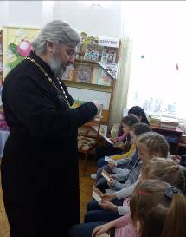
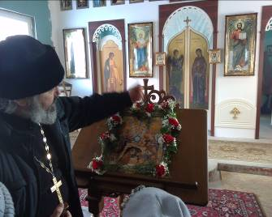
В рамках изучения курса ОРКСЭ ребята нашей школы побывали в Митрофаньевской часовне г. Белинского. Рассказать ребятам об истории, традициях празднования Рождества и святок подробно смог настоятель Покровского собора отец Георгий. По традиции в эти дни с подарками и песнями посещают дома родных, близких, знакомых. У нас тоже не обошлось без подарков.

